TRƯỜNG ĐẠI HỌC CÔNG NGHỆ THÔNG TIN
TRUNG TÂM PHÁT TRIỂN CÔNG NGHỆ THÔNG TIN
******


BÁO CÁO ĐỒ ÁN CUỐI KỲ
HỆ THỐNG QUẢN TRỊ QUY TRÌNH NGHIỆP VỤ
Đề tài:
Hệ thống quản trị quy trình nghiệp vụ
tại Hệ thống nhà thuốc FPT Long Châu

Giảng viên hướng dẫn: ThS. Hà Lê Hoài Trung
Nhóm sinh viên thực hiện:
STT | HỌ TÊN | MSSV
1 | Nguyễn Quốc Tài | 25410295
2 | Trần Thiện Thiên Tân | 25410302
3 | Bùi Thị Kim Tuyến | 25410329
4 | Trần Đức Nhân | 25410267
5 | Phạm Thị Hằng Ni | 25410272
6 | Lê Thanh Tuấn | 25410328

Tp. Hồ Chí Minh, tháng 08 năm 2026
NHẬN XÉT CỦA GIÁO VIÊN HƯỚNG DẪN

........................................................................................................................................
........................................................................................................................................
........................................................................................................................................
........................................................................................................................................
........................................................................................................................................
........................................................................................................................................
........................................................................................................................................
........................................................................................................................................
........................................................................................................................................
........................................................................................................................................
........................................................................................................................................
........................................................................................................................................
........................................................................................................................................
........................................................................................................................................
........................................................................................................................................
........................................................................................................................................
........................................................................................................................................
........................................................................................................................................
........................................................................................................................................
Tp. Hồ Chí Minh, ngày.........tháng......năm 20...
Người nhận xét
(Ký tên và ghi rõ họ tên)

TÓM TẮT NỘI DUNG
Trong bối cảnh xã hội phát triển hiện đại, nhu cầu chăm sóc sức khỏe cá nhân và tinh thần của con người ngày càng được nâng cao kéo theo đó là sự gia tang mạnh mẽ của nhu cầu chăm sóc sức khỏe toàn diện. Đặc biệt sau khi trải qua nhiều đợt biến động từ những đợt dịch bệnh, đỉnh điểm phải nhắc đến có lẽ là COVID-19, từ đó thay đổi thói quen và nhận thức về việc tiêu dung dược phẩm của người dân đã có sự chuyển biến rõ rệt từ thụ động sang chủ động hơn.
Do vậy mà ngành dược phẩm và bán lẻ thuốc tại Việt Nam đanh cạnh tranh ngày càng gay gắt đòi hỏi các bước ngoặc mới trong thị trường kinh doanh bán lẽ dược phẩm trong nước mở ra nhiều cơ hội để bứt phá mô hình kinh doanh hiện đại.
Đồ án này tập trung nghiên cứu và phân tích hệ thống quy trình nghiệp vụ tại
Long Châu để hiểu rõ hơn về cách doanh nghiệp vận hành, xác định điểm mạnh,
điểm hạn chế và đề xuất các phương án cải tiến phù hợp. Thông qua việc thu thập
dữ liệu thực tế, khảo sát, phỏng vấn nhân viên và sử dụng mô hình BPMN để trực
quan hóa quy trình, nghiên cứu sẽ đánh giá quy trình theo cả hai góc độ: định tính
(giá trị gia tăng, xác định lãng phí) và định lượng (thời gian xử lý, chi phí, chất
lượng đầu ra).

Kết quả cho thấy được tầm quan trọng của từng quy trình trong khi vận hành hệ thống.
Ngoài ra đồ án này còn hướng đến những giải pháp thực tế giúp Long Châu cải thiện hiệu suất hoạt động. Những kết quả nghiên cứu này sẽ là tài liệu tham khảo hữu ích có các doanh nghiệp bán lẻ khác trong quá trình chuyển đổi số hiện tại.

MỞ ĐẦU
Trong bối cảnh kinh tế số bùng nổ như hiện tại, ngành bán lẻ của Việt Nam cũng đang đứng trước những cơ hội và thách thức. Việc áp dụng chuyện đổi số và tối ưu hóa quy trình vận hành không chỉ giúp doanh nghiệp giảm chi phí mà còn nâng cao chất lượng dịch vụ, hiệu quả kinh doanh.
Lúc này đòi hỏi các hệ thống doanh nghiệp không chỉ phải đảm bảo chất lượng sản phẩm và dịch vụ tư vấn y tế tốt mà còn phải biết áp dụng công nghệ thông tin làm sao để tối ưu quy trình quản lý-vận hành hệ thống nhằm nâng cao hiệu quả kinh doanh.Nổi bật trong bức tranh sôi nổi đó không thể không nhắc đến Long Châu.
Hệ thống nhà thuốc FPT Long Châu là một trong những thương hiệu dẫn đầu tại Việt Nam trong lĩnh vực này, với hệ thống phủ khắp cả nước, phục vụ hang triệu người dung mỗi năm.
Tuy nhiên, với quy mô lớn và hoạt động phức tạp, Long Châu cũng đang phải đối diện với nhiều thách thức: chi phí vận hành cao, việc quản lý chưa được tối ưu, phản hồi khách hang chưa kịp thời và một số quy trình vẫn phải can thiệp thủ công, chưa được chuẩn hóa.
Vì vậy, việc phân tích mô hình hóa hệ thống nghiệp vụ(Business Process Management-BPM) là cấp thiết.
Báo cáo này được thực hiện với mục tiêu:
- Liệt kê, phân tích và mô hình hóa các quy trình nghiệp vụ then chốt tại FUTA.
- Phân tích định tính & định lượng, nhận diện điểm nghẽn và hoạt động không tạo giá trị.
- Đề xuất giải pháp cải tiến quy trình (TO-BE) dựa trên các công cụ chuẩn như BPMN 2.0,
- Góp phần xây dựng nền tảng tự động hóa & số hóa quy trình, hỗ trợ công ty nâng cao năng lực vận hành thông qua việc tích hợp ERP và các công cụ công nghệ hỗ trợ khác.
Bài báo cáo được chia thành 4 chương chính với nội dung như sau:
Chương 1: Tổng quan về Long Châu, lịch sử hình thành cũng như cơ cấu tổ chức
Chương 2: Liệt kê và phân loại quy trình nghiệp vụ
- Phân loại 12 quy trình nghiệp vụ tại hệ thống FPT Long Châu theo 3 nhóm: Quản lý – Cốt lõi – Hỗ trợ
- Trình bày sơ đồ kiến trúc và vai trò của từng quy trình trong chuỗi vận hành của hệ thống.

- Trình bày phương pháp thu thập dữ liệu thông qua phỏng vấn, phân tích biểu mẫu, thực tế
Chương 3: Mô hình hóa và Phân tích quy trình
- Mô hình hóa 6 quy trình tiêu biểu bằng chuẩn BPMN 2.0 (bao gồm các gateway, lanes và hồ sơ biểu mẫu đi kèm).
- Phân tích sơ đồ tổ chức và trách nhiệm của các bên liên quan trong từng quy trình
- Phân tích giá trị gia tăng (VB/VBA/NVA) và nhận diện các loại phí Lean(Move, Hold, Over-do)
- Đánh giá hiệu suất vận hành thông qua các chỉ số định lượng về thời gian(PCE), chất lượng và chi phí.
- Xác định các vấn đề
Chương 4: Kết luận

CHƯƠNG I. TỔNG QUAN VÀ CƠ CẤU TỔ CHỨC
- Lịch sử hình thành
Nhà thuốc Long Châu được thành lập năm 2007 tại TP.HCM với mô hình nhà thuốc gia đình. Cho đến năm 2017 FPT Retail ( Thuộc Tập đoàn FPT) chính thức mua lại chuỗi Long Châu, từ đó mở rộng quy mô từ các quầy thuốc gia đình đến hơn 1.350 nhà thuốc trên toàn quốc vào năm 2023
Trải qua ngần ấy năm phát triển, Long Châu đã vươn lên trở thành một trong những nhà bán lẻ thuốc, dược mỹ phẩm cũng như các dịch vụ sản phẩm y tế cùng với nhiều sản phẩm chăm sóc sức khỏe, tiêu dùng hàng ngày hàng đầu tại Việt Nam.
Tính đến hiện tại Long Châu đã phát triển với mạng lưới hơn 2.400 nhà thuốc và 200 trung tâm tiêm chủng trên toàn quốc, FPT Long Châu đang kiến tạo một hệ sinh thái chăm sóc sức khỏe thông minh, nơi con người và công nghệ cùng đồng hành vì một Việt Nam khỏe mạnh.
- Quy mô và lĩnh vực kinh doanh
Long Châu hoạt động trong lĩnh vực bán lẻ các sản phẩm chăm sóc sức khỏe toàn diện, bao gồm:
      - Thuốc kê đơn
      - Thuốc không kê đơn
      - Thực phẩm chức năng và thực phẩm bảo vệ sức khỏe
      - Trang thiết bị, dụng cụ y tế gia đình
      - Dược mỹ phẩm và các mặt hàng tiêu dùng hằng ngày chăm sóc cá nhân
      - Dịch vụ tiêm chủng thông qua hệ thống Trung tâm tiêm chủng Long Châu
- Thành tựu
- Nguồn đóng góp tăng trưởng của FPT Retail: Mẳng dược phẩm liên tục bứt phá để đóng góp gần 70% doanh thu cho công ty mẹ. Theo baodautu.vn doanh thu riêng chuỗi Long Châu năm 2026 dự kiến được đặt mục tiêu cán mốc 41.000 tỷ đồng.
- Hiệu quả kinh doanh vượt trội: Duy trì doanh thu bình quân ổn định cực cao 1,2-1,3 tỷ đồng/nhà thuốc/tháng
- Tiên phong trong ứng dụng công nghệ: Triển khai thành công việc số hóa như ứng dụng di động mua thuốc từ xa
- Cơ cấu tổ chức
- Về mặt pháp lý và quản trị FPT Long Châu được vận hành dưới cấu trúc đa tằng chặt chẽ thuộc hệ sinh thái số của Tập đoàn FPT
- FPT Long Châu có cơ cấu được thiết lập để quản lý hiệu quả chuỗi nhà thuốc rộng khắp toàn quốc, với sự phân cấp rõ ràng giữa các cấp quản lý.
- Bộ máy quản lý của công ty được chia thành các cấp chính: Ban lãnh đạo cấp cao,các khối chức năng tại trụ sở chính, và các đơn vị vận hành tại khu vực/địa phương.
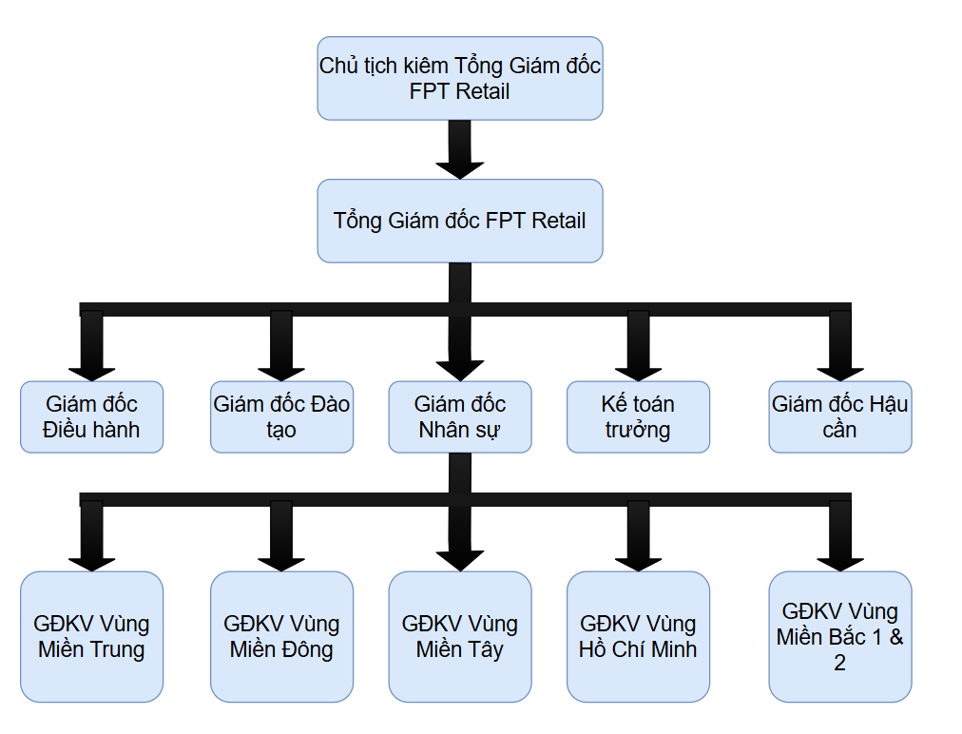

CHƯƠNG II . LIỆT KÊ VÀ PHÂN LOẠI QUY TRÌNH NGHIỆP VỤ
- Phân loại quy trình nghiệp vụ

Quản lý mua hàng và cung ứng

Quản lý chất lượng và xử lý rủi ro

Quy trình quản lý(Management Process)

Kiểm soát chất lượng và Bảo quản
Xử lý Đơn thuốc và Bán hàng tại quầy
Quản lý ca trực và Giao ban hằng ngày tại Cửa hàng
Vận hành Đơn hàng Online và Giao hàng nhanh
Dự trù và Châm hàng tự động
Quản trị Cơ sở vật chất và Bảo trì
Chăm sóc khách hàng và Hậu mãi
Hỗ trợ Công nghệ thông tin
Quản trị Tài chính và Kế toán
Quy trình hỗ trợ (Support Process)
Quy trình cốt lõi (Core Process)

- Để đảm bảo hoạt động ổn định như hiện tai, Long Châu đã xây dựng hệ thống quy trình chạt chẽ bao gồm các hoạt động từ quản lý, vận hành cốt lõi đến các hoạt động hỗ trợ.
- Các quy trình được phân thành 3 nhóm chính :
- Nhóm Quy trình quản lý ( Management Process)
- Nhóm Quy trình cốt lõi ( Core Process)
- Nhóm Quy trình hỗ trợ( Support Process)
- Đầu tiên phải nói đến nhóm Quy trình quản lý: Tập trung chủ yếu vào việc điều phối và kiểm soát các hoạt động trong hệ thống từ Quản lý mua hàng và cung ứng, Quản lý chất lượng và xử lý rủi ro cho đến …
- Nhóm Quy trình cốt lõi : Liên quan trực tiếp đến hoạt động kinh doanh bán hang và dịch vụ như xử lý đơn thuốc bán hàng tại quầy, kiểm soát chất lượng và bảo quản, dữ trữ và chăm hàng, vận hành đơn hàng online và giao hàng nhanh, cùng quản lý ca trực và giao ban hàng ngày tại cửa hàng
- Nhóm Quy trình hỗ trợ: Để đảm bảo hệ thống vận hành 1 cách trơn tru nhất có thể thì không thể không quan tâm đến cơ sở vật chất, bao gồm hỗ trợ về công nghệ thông tin, quản trị kế toán tài chính, quản trị cơ sở vật chất và bảo trì, chăm sóc khách hàng và hậu mãi
- Kiến trúc quy trình
  - Quy trình quản lý (Management Process)

2.1.1 Quy trình quản lý mua hàng và cung ứng

2.1.2 Quy trình quản lý chất lượng và xử lý rủi ro

2.1.3

  - Quy trình cốt lõi ( Core Process)
    - Quy trình xử lý Đơn thuốc và Bán hàng tại quầy
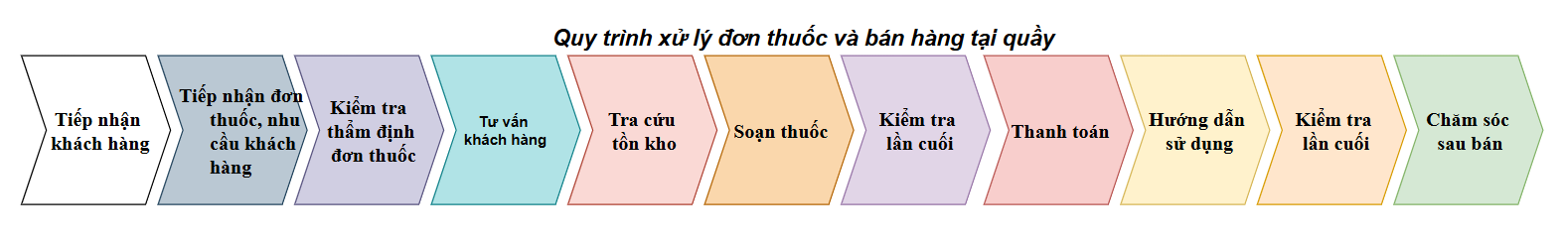

    - Quy trình Dự trù và Châm hàng tự động
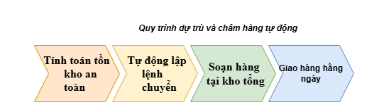
    - Quy trình Kiểm soát chất lượng và Bảo quản
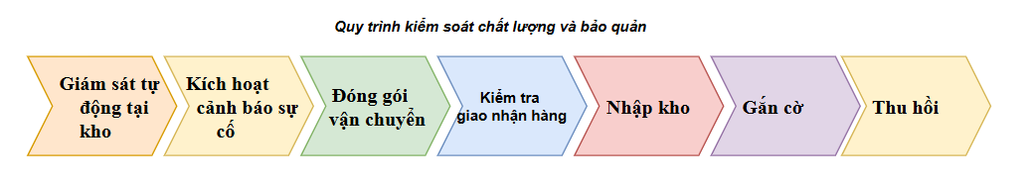

2.2.4 Quy trình Vận hành Đơn hàng Online và Giao hàng nhanh

2.2.5 Quy trình Quản lý ca trực và Giao ban hằng ngày tại Cửa hàng
  - Quy trình hỗ trợ( Support Process)

2.3.1 Quy trình Hỗ trợ Công nghệ thông tin

2.3.2 Quy trình Quản trị Tài chính và Kế toán

2.3.3 Quy trình Quản trị Cơ sở vật chất và Bảo trì

2.3.4 Quy trình Chăm sóc khách hàng và Hậu mãi

CHƯƠNG III . MÔ HÌNH HÓA QUY TRÌNH NGHIỆP VỤ
- QUY TRÌNH QUẢN LÝ
- QUY TRÌNH CỐT LÕI
  - Quy trình xử lý đơn thuốc và bán hàng tại quầy
    - Phương pháp thực hiện
  - Dựa trên bằng chứng
    - Mô tả quy trình
      - Bước 1: Tiếp nhận khách hàng
    - Mục tiêu:
        - Tiếp nhận nhu cầu của khách hàng
        - Xác định loại nhu cầu, có đơn thuốc, triệu chứng hay yêu cầu mua cụ thể
    - Thực hiện:
        - Người thực hiện: Dược sĩ, nhân viên hỗ trợ tại quầy
        - Hoạt động:
          - Tiếp nhận nhu cầu tại quầy
          - Hỏi nhu cầu mua thuốc
          - Xác nhận xem khách hàng có mang theo đơn thuốc không. Nếu có thì là đơn thuốc giấy hay đơn thuốc điện tử. Nếu không thì hỏi triệu chứng.
      - Bước 2: Tiếp nhận đơn thuốc/ nhu cầu của khách hàng
    - Mục tiêu:
        - Thu thập đầy đủ thông tin từ đơn thuốc sang dữ liệu điện tử tránh sai sót
    - Thực hiện:
        - Người thực hiện: Dược sĩ, hệ thống OCR
        - Hoạt động:
          - Kiểm tra thông tin trên đơn thuốc
          - Chụp lại thông tin đơn thuốc
      - Bước 3: Kiểm tra/thẩm định đơn thuốc
    - Mục tiêu:
        - Đảm bảo bán thuốc đáp ứng đúng yêu cầu pháp lý và chuyên môn
    - Thực hiện:
        - Người thực hiện: Dược sĩ
        - Hoạt động:
          - Kiểm tra ngày kê đơn, thông tin khám chữa bệnh, đơn vị khám chữa bệnh ban đầu, con dấu và thời hạn hiệu lực của thuốc
          - Dược sĩ kiểm tra tương tác thuốc, liều lượng bất thường, hoặc trùng hoạt chất
          - Dược sĩ xem xét và cảnh báo, quyết định tiếp tuc, điều chỉnh hoặc từ chối bán thuốc
      - Bước 4: Tư vấn khách hàng
    - Mục tiêu:
        - Hỗ trợ khách hàng hiểu rõ cách dùng thuốc và lựa chọn sản phẩm phù hợp
    - Thực hiện:
        - Người thực hiện: Dược sĩ
        - Hoạt động:
          - Dược sĩ tư vấn công dụng,liều dùng, thời gian sử dụng, tác dụng phụ và các lưu ý khi sử dụng thuốc
          - Trong trường hợp không có đơn thuốc dược sĩ phải khai thác các triệu chứng và đề xuất thuốc phù hợp
      - Bước 5: Tra cứu tồn kho
    - Mục tiêu:
        - Đảm bảo thuốc có sẵn để đáp ứng nhu cầu khách hàng
    - Thực hiện:
        - Người thực hiện: Hệ thống ERP, nhân viên tại quầy
        - Hoạt động:
          - Hệ thống kiểm tra số lượng tồn kho, hạn sử dụng và lô thuốc tại chi nhánh
          - Nếu hết hạn hệ thống/dược sĩ đề xuất thuốc thay thế, hoặc điều chuyển thuốc từ chi nhánh khác còn hàng
      - Bước 6: Soạn thuốc
    - Mục tiêu:
        - Chuẩn bị đúng thuốc theo thông tin đã được xác nhận
    - Thực hiện:
        - Người thực hiện: Dược sĩ, nhân viên soạn thuốc
        - Hoạt động:
          - Nhân viên lấy thuốc từ quầy hoặc kho theo danh sách
          - Quét mã vạch từng sản phẩm để đảm báo tính chính xác vầ thuốc, hàm lượng và số lượng
      - Bước 7: Kiểm tra lần cuối
    - Mục tiêu:
        - Hạn chế tối đa sai sót trước khi giao thuốc cho khách hàng
    - Thực hiện:
        - Người thực hiện: Dược sĩ
        - Hoạt động:
          - Dược sĩ đối chiếu các loại thuốc đã được soạn với đơn thuốc/đối chiếu thuốc trên hệ thống với thuốc thực tế về tên thuốc, số lượng, hạn sử dụng và tình trạng bao bì
      - Bước 8: Thanh toán
    - Mục tiêu: Hoàn tất giao dịch mua bán và ghi nhạn doanh thu
    - Thực hiện:
        - Người thực hiện: Thu ngân/Dược sĩ tại quầy, hệ thống POS, khách hàng
        - Hoạt động:
          - Thu ngân thực hiện trên hệ thống POS, áp dụng khuyến mãi hoặc tích điểm(nếu có)
          - Khách hàng thanh toán bằng tiền mặt,thẻ hoặc ví điện tử
          - Hệ thống xuất hóa đơn điện tử
      - Bước 9: Hướng dẫn sử dụng
    - Mục tiêu: Đảm bảo khách hàng sử dụng thuốc đúng cách sau khi nhận thuốc
    - Thực hiện:
        - Người thực hiện: Dược sĩ
        - Hoạt động:
          - Dược sĩ hướng dẫn cách dùng, liều dùng, thời gian uống thuố, cách bảo quản và các lưu ý đặc biệt khi dùng thuốc(nếu có)
      - Bước 10: Lưu lịch sử khách hàng
    - Mục tiêu: Lưu vết giao dịch
    - Thực hiện:
    - Người thực hiện: Hệ thống CRM
    - Hoạt động:
      - Hệ thống lưu lịch sử khách hàng, đơn thuốc điện tử và thông tin khách hàng
      - Bước 11: Chăm sóc sau bán
      - Mục tiêu:
        - Nâng cao trải nghiệm khách hàng
      - Thực hiện:
        - Người thực hiện: Bộ phận chăm sóc khách hàng
        - Hoạt động:
          - Gửi thông báo đơn hàng về ứng dụng
          - Có thể gửi thông báo/gọi nhắc mua thuốc định kỳ, tái khám hoặc khảo sát mức độ hài lòng
    - Phân tích quy trình
- Các tác nhân tham gia quy trình
  - Khách hàng: Người cung cấp nhu cầu, đơn thuốc, nhận tư vấn, thanh toán và nhận thuốc
  - Dược sĩ tại quầy: Tiếp nhận nhu cầu, đơn thuốc, kiểm tra tính hợp lệ, tư vấn thuốc, soạn thuốc và giao thuốc
  - Nhân viên thu ngân( ở đây có thể cũng là dược sĩ tại quầy): Thực hiện thanh toán, xuất hóa đơn, tích điểm cho khách hàng(nếu có)
  - Hệ thống kiểm tra tồn kho : Kiểm tra số lượng tồn, tương tác thuốc và liều lượng thuốc
  - Hệ thống POS: Quét mã vạch thuốc, xử lý thanh toán và cập nhật số lượng tồn
  - Hệ thống App Long Châu: Quản lý khách hàng, tích điểm, gửi thông báo chăm sóc khách hàng sau khi đã bán
  - Bộ phận quản lý nhà thuốc : Theo dõi và kiểm soát cùng với báo cáo doanh thu
- Khách hàng của quy trình này
  - Khách hàng trực tiếp :
    - Người mua thuốc theo đơn
    - Người nhà bệnh nhân
    - Người mua thực phẩm chức năng, các sản phẩm y tế liên quan
  - Khách hàng gián tiếp:
    - Ban quản lý
    - Bộ phận vận hành
    - Bộ phận Marketing
    - Cơ quan quản lý nhà nước như Bộ y tế hay Sở y tế cần dữ liệu truy xuất
- Giá trị mà quy trình này mang lại
  - Nhanh chóng
  - An toàn: Cảnh báo tư vấn liều lượng thuốc có đủ an toàn hay không
  - Chính xác: Giảm sai sót do nhập liệu tự động thông qua việc quét mã vạch
  - Tuân thủ pháp luậtL: Tư vấn và bán thuốc đúng theo tiêu chuẩn và quy định của Bộ y tế
  - Tối ưu vận hành : Tự động cập nhật tồn kho và doanh thu khi quét mã vạch
  - Tăng trải nghiệm khách hàng : Được tư vấn đầy đủ, có chính sách tích điểm và chăm sóc khách hàng
  - Tăng doanh thu: Gợi ý thuốc và thực phẩm phù hợp theo tình trạng của khách hàng
  - Phân tích được dữ liệu khách hàng: Thu thập dữ liệu để báo cáo và dự đoán nhu cầu tiêu dùng
- Những kết quả có thể đạt được của quy trình
  - Đối với khách hàng
    - Mua đúng thuốc theo đơn/theo nhu cầu
    - Nhận được sự tư vấn đầy đủ về cách sử dụng, liều lượng dùng
    - Nhận thuốc nhanh chóng
    - Nhận hóa đơn điện tử
    - Tích điểm thành viên
    - Được thông báo chính sách chăm sóc sau khi mua qua app
  - Đối với Long Châu
    - Tăng doanh thu: Nhiều giao dịch xử lý hơn
    - Giảm sai sót cập nhật: ERP kiểm soát
    - Tăng năng suất: Một dược sĩ tại quầy phục vụ được nhiều khách
    - Tính tồn kho chính xác: POS quét và cập nhật theo thời gian thực
    - Nâng cao mức độ hài long của khách hàng: Tăng tỷ lệ khách hàng quay lại khi có nhu cầu
    - Tuân thủ GPP: Đáp ứng đươc yêu cầu kiểm tra của cơ quan pháp lý
    - Quản lý dữ liệu tập trung: Hỗ trợ báo cáo
    - Mô hình hóa quy trình
  - Quy trình Vận hành Đơn hàng online và giao hàng nhanh
    - Phương pháp thực hiện
    - Mô hình hóa quy trình

- QUY TRÌNH HỖ TRỢ

